2023年度
泸州市民主党派工商联单位决算
目录

公开日期：2024年9月26日

第一部分 单位概况 …………………………………………………………………4
一、主要职责…………………………………………………………………………………………………….4
二、机构设置…………………………………………………………………………………………………….4
第二部分 2023年度单位决算情况说明……………………………………………5
一、收入支出决算总体情况说明……………………………………………………………………..5
二、收入决算情况说明………………………………………………………………………………………5
三、支出决算情况说明……………………………………………………………………………………..6
四、财政拨款收入支出决算总体情况说明……………………………………………………...7
五、一般公共预算财政拨款支出决算情况说明……………………………………………….8
六、一般公共预算财政拨款基本支出决算情况说明……………….……………………11
七、财政拨款“三公”经费支出决算情况说明……………………………..……………..12
八、政府性基金预算支出决算情况说明………………………………………………………..14
九、国有资本经营预算支出决算情况说明…………………………………………………….14
十、其他重要事项的情况说明………………………………………………………………………..14
第三部分 名词解释 ……………………………………………………………17
第四部分 附件………………………………………………………………………20
第五部分 附表………………………………………………………………………32
一、收入支出决算总表
二、收入决算表
三、支出决算表
四、财政拨款收入支出决算总表
五、财政拨款支出决算明细表
六、一般公共预算财政拨款支出决算表
七、一般公共预算财政拨款支出决算明细表
八、一般公共预算财政拨款基本支出决算明细表
九、一般公共预算财政拨款项目支出决算表
十、政府性基金预算财政拨款收入支出决算表
十一、国有资本经营预算财政拨款收入支出决算表
十二、国有资本经营预算财政拨款支出决算表
十三、财政拨款“三公”经费支出决算表
(注：请单位根据实际注明页码)

第一部分 单位概况

主要职责
中国共产党领导的各民主党派作为参政党，进一步加强自身建设，做好民主监督和参政议政、社会服务工作，积极参加中国共产党领导的政治协商。自身建设包括思想建设、组织建设、制度建设和作风建设。民主监督是指对国家宪法和法律、法规的实施情况，执行党和国家的重要方针、政策和实施情况，中共领导干部、国家机关及其工作人员履行职能、遵纪守法、为政清廉方面的情况进行监督。参政议政是指参加国家政权，参与国家大政方针和国家领导人选的协商，参与国家事务的管理，参与国家方针、政策、法律、法规的制定执行。中国共产党领导的政治协商是指在中国共产党领导下对国家和地方的大政方针以及政治、经济、文化和社会生活中的重要问题在决策之前进行协商和就决策执行过程中的重要问题进行协商。

二、机构设置
由六个民主党派（民革、民盟、民建、农工党、致公党、九三学社）和一个核算单位构成。

第二部分 2023年度单位决算情况说明

一、收入支出决算总体情况说明
2023年度收、支总计均为1089.53万元。与2022年度相比，收、支总计各减少47.75万元，下降42%。主要变动原因是减少项目经费支出（减少办公场所维修改造经费）。
（图1：收、支决算总计变动情况图）（柱状图）

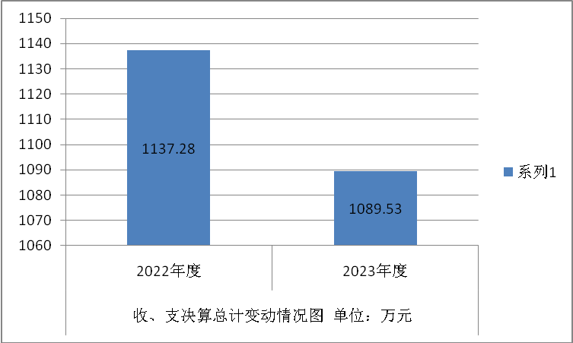

二、收入决算情况说明

2023年度本年收入合计1089.53万元，其中：一般公共预算财政拨款收入1089.53万元，占100%；政府性基金预算财政拨款收入0万元，占0%；国有资本经营预算财政拨款收入0万元，占0%；上级补助收入0万元，占0%；事业收入0万元，占0%；经营收入0万元，占0%；附属单位上缴收入0万元，占0%；其他收入0万元，占0%。

（注：数据来源于财决01表，仅罗列本单位涉及的收入。）
（图2：收入决算结构图）（饼状图）
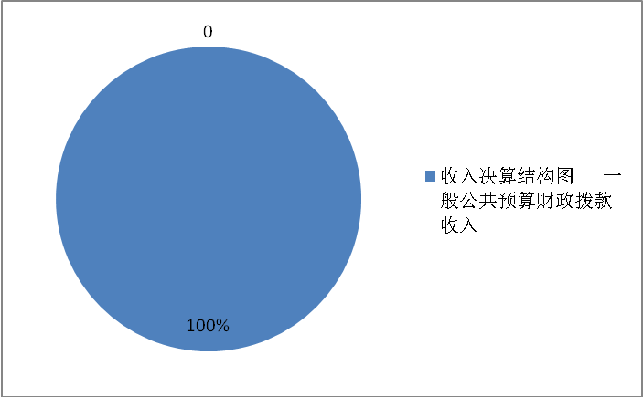

三、支出决算情况说明

2023年度本年支出合计1089.53万元，其中：基本支出901.75万元，占82.8%；项目支出187.79万元，占17.2%；上缴上级支出0万元，占0%；经营支出0万元，占0%；对附属单位补助支出0万元，占0%。

（注：数据来源于财决04表，仅罗列本单位涉及的支出。）
（图3：支出决算结构图）（饼状图）

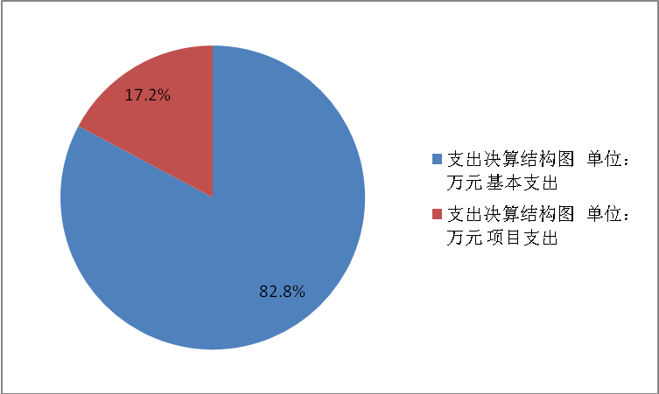

四、财政拨款收入支出决算总体情况说明
2023年度财政拨款收、支总计均为1089.53万元。与2022年度相比，财政拨款收、支总计各减少47.75万元，下降42%。主要变动原因是减少项目经费支出（减少办公场所维修改造经费）。
（注：数据来源于财决01-1表）
（图4：财政拨款收、支决算总计变动情况）（柱状图）
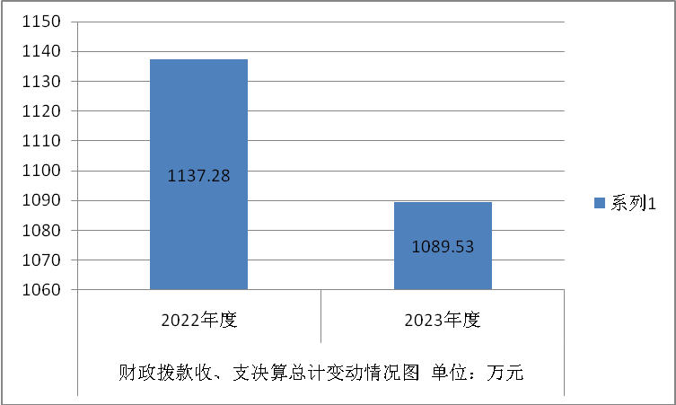

五、一般公共预算财政拨款支出决算情况说明

（一）一般公共预算财政拨款支出决算总体情况
2023年度一般公共预算财政拨款支出1089.53万元，占本年支出合计的100%。与2022年度相比，一般公共预算财政拨款支出减少47.75万元，下降42%。主要变动原因是减少项目经费支出（减少办公场所维修改造经费）。
（图5：一般公共预算财政拨款支出决算变动情况）（柱状图）
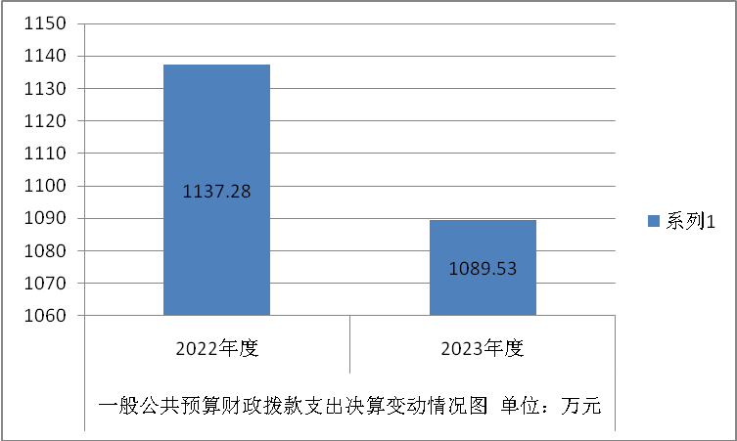

（二）一般公共预算财政拨款支出决算结构情况
2023年度一般公共预算财政拨款支出1089.53万元，主要用于以下方面:一般公共服务支出801.61万元，占73.6%；教育支出0万元，占0%；科学技术支出0万元，占0%；文化旅游体育与传媒支出0万元，占0%；社会保障和就业支出185.69万元，占17%；卫生健康支出31.53万元，占2.9%；住房保障支出70.71万元，占6.5%。
（注：数据来源于财决01-1表，仅罗列本单位涉及的全部功能分类科目，至类级。）

（图6：一般公共预算财政拨款支出决算结构）（饼状图）

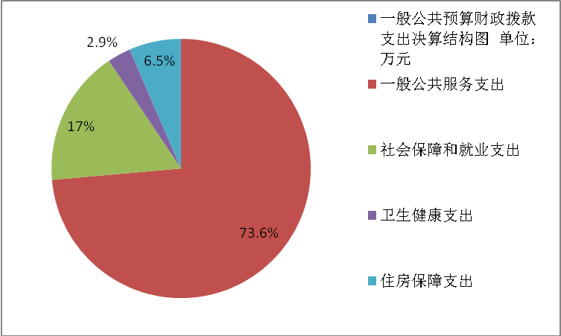

（三）一般公共预算财政拨款支出决算具体情况

2023年度一般公共预算支出决算数为1089.53，完成预算100%。其中：
1.一般公共服务（类）民主党派及工商联事务（款）行政运行（项）:支出决算为613.82万元，完成预算100%，决算数等于预算数。
2.教育（类）***（款）***（项）:支出决算为0万元。
3.科学技术（类）***（款）***（项）:支出决算为0万元。
4.文化旅游体育与传媒（类）***（款）***（项）:支出决算为0万元。
5.社会保障和就业（类）行政事业单位养老支出（款）行政单位离退休（项）:支出决算为107.17万元，完成预算100%，决算数等于预算数。
社会保障和就业（类）行政事业单位养老支出（款）机关事业单位基本养老保险缴费支出（项）:支出决算数为52.34万元，完成预算100%,决算数等于预算数。
社会保障和就业（类）行政事业单位养老支出（款）机关事业单位职业年金缴费支出（项）:支出决算数为26.17万元，完成预算100%，决算数等于预算数。
6.卫生健康（类）行政事业单位医疗（款）行政单位医疗（项）:支出决算为23.3万元，完成预算100%，决算数
等于预算数。
卫生健康（类）行政事业单位医疗（款）公务员医疗补助（项）：支出决算数为5.52万元，完成预算100%，决算数
等于预算数。
卫生健康（类）行政事业单位医疗（款）其他行政事业单位医疗支出（项）：支出决算数为2.71万元，完成预算100%，决算数等于预算数。

7. 住房保障（类）住房改革支出（款）住房公积金（项）:支出决算为46.72万元，完成预算100%,决算数等于预算数。
住房保障（类）住房改革支出（款）购房补贴（项）:支出决算数为23.99万元，完成预算100%，决算数等于预算数。
（注：数据来源于财决01-1表和财决08表，仅罗列本单位涉及的全部功能分类科目，至项级。上述“预算”口径为全年预算数。增减变动原因为决算数<项级>和全年预算数<项级>比较，与预算数持平可以不写原因。）

六、一般公共预算财政拨款基本支出决算情况说明
2023年度一般公共预算财政拨款基本支出901.75万元，其中：
人员经费690万元，主要包括：基本工资124.05万元、津贴补贴284.65万元、机关事业单位基本养老保险缴费52.34万元、职工基本医疗保险缴费22.3万元、职业年金缴费26.17万元、公务员医疗补助5.52万元、其他社会保障缴费2.28万元、其他工资福利支出20万元、住房公积金46.72万元、其他对个人和家庭的补助支出104.96万元。
公用经费211.75万元，主要包括：办公费20万元、印刷费6万元、水费0.15万元、电费6.5万元、邮电费10万元、差旅费18万元、租赁费70.5万元、会议费2万元、公务接待费2.16万元、劳务费6万元、工会经费4.2万元、福利费3.8万元、其他交通费用24.12万元、其他商品和服务支出38.32万元。
（注：数据来源于财决07表和财决08-1表，仅罗列本单位实际支出涉及的经济分类科目。）

七、财政拨款“三公”经费支出决算情况说明

（一）“三公”经费财政拨款支出决算总体情况说明
2023年度“三公”经费财政拨款支出决算为2.16万元，完成预算100%，较上年度增加/减少0万元，增长/下降0%。决算数与预算数持平。
（注：上述“预算”口径为全年预算数，包括一般公共预算和政府性基金预算财政拨款支出决算情况。）

（二）“三公”经费财政拨款支出决算具体情况说明
2023年度“三公”经费财政拨款支出决算中，因公出国（境）费支出决算0万元，占0%；公务用车购置及运行维护费支出决算0万元，占0%；公务接待费支出决算2.16万元，占100%。具体情况如下：
（图7：“三公”经费财政拨款支出结构）（饼状图）
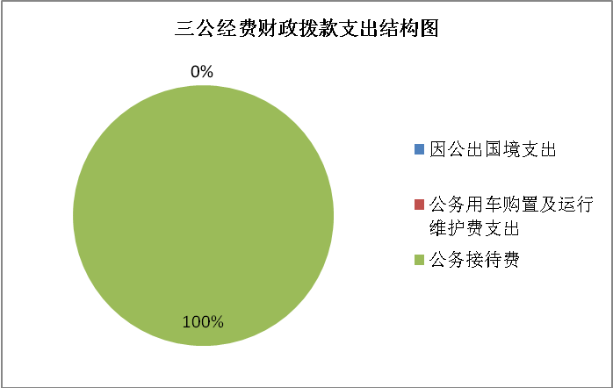

1.因公出国（境）经费支出0万元，完成预算0%。全年安排因公出国（境）团组0次，出国（境）0人。因公出国（境）支出决算比2022年度增加/减少0万元，增长/下降0%。
开支内容包括：无（团组名称、出访地点、取得成效）等。
2.公务用车购置及运行维护费支出0万元,完成预算0%。公务用车购置及运行维护费支出决算比2022年度增加/减少0万元，增长/下降0%。
其中：公务用车购置支出0万元。全年按规定更新购置公务用车0辆，其中：轿车0辆、金额0万元，越野车0辆、金额0万元，载客汽车0辆、金额0万元0。截至2023年12月31日，单位共有公务用车2辆（移交机关事务管理局），其中：轿车2辆、越野车0辆、载客汽车0辆。
公务用车运行维护费支出0万元。主要用于…（具体工作）等所需的公务用车燃料费、维修费、过路过桥费、保险费等支出。
3.公务接待费支出2.16万元，完成预算100%。公务接待费支出决算比2022年度增加/减少0万元，增长/下降0%。其中：
国内公务接待支出2.16万元，主要用于考察调研、请示汇报、学习交流开支的交通费、住宿费、用餐费等。国内公务接待12批次，197人次（不包括陪同人员），共计支出2.16万元，具体内容包括：1.贵州民盟、四川省民盟来泸调研白酒产业发展，接待金额1930元；2.农工党省直属一总支一支部赴泸考察调研医疗健康和文化产业，接待金额674元；3.中国初级卫生保健基金会莅泸调研，接待金额631元；4.民盟省委一行赴泸考察调研，接待费1400元；5.九三西安市委来泸调研，接待金额1888元；6.致公党省委会来泸调研，接待金额970元；7.民革深圳市委来泸学习交流，接待金额4412元；8.农工党达州市委莅泸调研，接待金额1009元；9.民盟省直属工委来泸考察调研、学习交流，接待金额6000元；10.民建清华大学委员会莅泸调研交流，接待金额1396元；11.民盟赴北京对接，接待金额906元；12.农工党内江市委会莅泸调研，接待金额384元。（接待具体项目、金额）。
外事接待支出0万元，主要用于接待…（具体项目）。外事接待0批次，0人次（不包括陪同人员），共计支出0万元。

八、政府性基金预算支出决算情况说明
2023年度政府性基金预算财政拨款支出0万元。

九、国有资本经营预算支出决算情况说明
2023年度国有资本经营预算财政拨款支出0万元。

十、其他重要事项的情况说明

（一）机关运行经费支出情况
2023年度，行政机关运行经费支出211.75万元，比2022年度增加2.47万元，增长1.2%（或与2022年度决算数持平）。主要原因是人员增加，相应增加机关运行经费。
（注：数据来源于财决附03表）

（二）政府采购支出情况
2023年度，政府采购支出总额0万元，其中：政府采购货物支出0万元、政府采购工程支出0万元、政府采购服务支出0万元。授予中小企业合同金额0万元，占政府采购支出总额的0%，其中：授予小微企业合同金额0万元，占政府采购支出总额的0%。
（注：数据来源于财决附03表）

（三）国有资产占有使用情况
截至2023年12月31日，共有车辆2辆（移交机关事务管理局），其中：主要领导干部用车0辆、机要通信用车0辆、应急保障用车0辆、其他用车2辆（移交机关事务管理局）。单价50万元以上通用设备0台（套），单价100万元以上专用设备（不含车辆）0台（套）。
（注：数据来源于财决附03表，按单位决算报表填报数据罗列车辆情况。）

（四）预算绩效管理情况
根据预算绩效管理要求，本单位在2023年度预算编制阶段，组织对“六个党派专项经费”一个项目开展了预算事前绩效评估，对“六个党派专项经费”、 “六个党派成员培训专项经费”、“九三学社中央、省长江生态环境保护民主监督专项经费”、“泸州民盟成立70周年纪念活动经费”、“办公用房租金”等五个项目编制了绩效目标，预算执行过程中，选取五个项目开展绩效监控，组织对五个项目开展绩效自评，绩效自评表详见第四部分附件。

第三部分 名词解释

1.财政拨款收入：指单位从同级财政部门取得的财政预算资金。
2.其他收入：指单位取得的除上述收入以外的各项收入。主要是利息收入。
3.年初结转和结余：指以前年度尚未完成、结转到本年按有关规定继续使用的资金。
4、年末结转和结余：指单位按有关规定结转到下年或以后年度继续使用的资金。
5.一般公共服务（类）民主党派及工商联事务（款）行政运行（项）：指党派机关单位用于保障机构正常运行，开展工作的基本支出，即人员工资、津补贴及日常共用支出。
6. 一般公共服务（类）民主党派及工商联事务（款）参政议政（项）：指党派机关开展党派工作的专项支出。
7.社会保障和就业（类）行政事业单位离退休（款）未归口管理的行政单位离退休（项）：指党派机关离退休人员支出。
8. 社会保障和就业（类）行政事业单位离退休（款）机关事业单位基本养老保险缴费支出（项）：指部门实施养老保险制度由单位缴纳的养老保险费的支出。
9. 社会保障和就业（类）行政事业单位离退休（款）机关事业单位职业年金缴费支出（项）：指部门实施养老保险制度由单位缴纳的职业年金的支出。
10.卫生健康（类）行政事业单位医疗（款）行政单位医疗（项）：指单位缴纳的基本医疗保险支出。
11. 卫生健康（类）行政事业单位医疗（款）公务员医疗补助（项）：指单位用于缴纳的公务员医疗补助支出。
12.住房保障（类）住房改革支出（款）住房公积金（项）：指按照《住房公积金管理条例》的规定，由单位为职工缴存的公积金。
13. 住房保障（类）住房改革支出（款）购房补贴（项）：指按房改政策规定，向符合条件的职工发放的用于购买住房的补贴。
（解释本单位决算报表中涉及的全部功能分类科目至项级，不涉及的科目请自行删除。请参照《2023年政府收支分类科目》增减内容。）
14.基本支出：指为保障机构正常运转、完成日常工作任务而发生的人员支出和公用支出。
15.项目支出：指在基本支出之外为完成特定行政任务和事业发展目标所发生的支出。
16.“三公”经费：指部门用财政拨款安排的因公出国（境）费、公务用车购置及运行费和公务接待费。其中，因公出国（境）费反映单位公务出国（境）的国际旅费、国外城市间交通费、住宿费、伙食费、培训费、公杂费等支出；公务用车购置及运行费反映单位公务用车车辆购置支出（含车辆购置税）及租用费、燃料费、维修费、过路过桥费、保险费等支出；公务接待费反映单位按规定开支的各类公务接待（含外宾接待）支出。
17.机关运行经费：为保障行政单位（含参照公务员法管理的事业单位）运行用于购买货物和服务的各项资金，包括办公及印刷费、邮电费、差旅费、会议费、福利费、日常维修费、专用材料及一般设备购置费、办公用房水电费、办公用房取暖费、办公用房物业管理费、公务用车运行维护费以及其他费用。

（名词解释部分请根据各单位实际列支情况罗列，并根据本单位职责职能增减名词解释内容。）

第四部分 附件

部门预算项目支出绩效自评表（2023年度）

（备注：按照绩效自评工作安排，各单位可在预算管理一体化系统—综合报表查询—预算绩效报表模块中下载本单位“部门预算项目支出绩效自评表（2023年度）”，该表格应作为附件予以公开。）

报表编号：510000_0013zp
部门预算项目支出绩效自评表（2023年度）
项目名称 |  | 51050022T000000365966-九三学社中央、省长江生态环境保护民主监督专项经费
主管部门 |  | 市民主党派部门 |  |  |  |  | 实施单位 （盖章） | 泸州市民主党派工商联
项目基本情况 | 1.项目年度目标完成情况 | 项目年度目标 |  |  |  |  | 年度目标完成情况
项目基本情况 | 1.项目年度目标完成情况 | 按照中共中央、四川省委统一部署，完成2021－2025年长江生态环境保护民主监督工作。重点在水污染防治、水生态修复、水资源保护与利用、水灾防治四个方面开展监督，为中央、省委提供切实可行的措施或决策参考。 |  |  |  |  | 协助申报长江流域复合污染生态环境系统整治项目，参与赤水河省级河湖长第二次巡河和赤水河流域（四川段）生态环境保护治理专项审计。
项目基本情况 | 2.项目实施内容及过程概述 | 配合做好社省委到泸州召开长江生态环境保护民主监督反馈会、开展实地调研（重点围绕水污染防治、水生态修复、水资源保护与利用、水灾害防治四个方面，每个方面聚焦几个重点方向开展监督）等相关工作。成立长江生态环境保护民主监督工作领导小组，建立协同工作机制，确保民主监督取得实效。
预算执行情况（10分） | 年度预算数（万元） | 年初预算 | 调整后预算数 | 预算执行数 |  |  | 预算执行率 | 权重 | 得分 | 原因
预算执行情况（10分） | 总额 | 10.00 | 10.00 | 10.00 |  |  | 100.00% | 10 |  | 1.预算执行率=预算执行数/调整后预算数，预算执行率未达到90%的需说明原因（100字以内）;2.年中发生预算调整的（追加或调减）,应单独说明理由；3.其他资金包括：社会投入资金、银行贷款.
预算执行情况（10分） | 其中：财政资金 | 10.00 | 10.00 | 10.00 |  |  | 100.00% | / | /
预算执行情况（10分） | 财政专户管理资金 | 0.00 | 0.00 | 0.00 |  |  | 0.00% | / | /
预算执行情况（10分） | 单位资金 | 0.00 | 0.00 | 0.00 |  |  | 0.00% | / | /
预算执行情况（10分） | 其他资金 |  |  |  |  |  |  | / | /
绩效指标（90分） | 一级指标 | 二级指标 | 三级指标 | 指标性质 | 指标值 | 度量单位 | 完成值 | 权重 | 得分 | 未完成原因分析
绩效指标（90分） | 产出指标 | 数量指标 | 生态环境民主监督 | ＝ | 4 | 项 | 4 | 20
绩效指标（90分） | 产出指标 | 质量指标 | 完成率 | ＝ | 100 | % | 100 | 10
绩效指标（90分） | 产出指标 | 时效指标 | 完成时间 | ≤ | 4 | 年 | 2 | 10
绩效指标（90分） | 效益指标 | 社会效益指标 | 促进泸州市生态文明建设加快发展（山清水蓝，降低水土污染，空气净化提高10%，农业面源污染降低5%）） | 定性 | 优 |  | 优 | 20
绩效指标（90分） | 满意度指标 | 服务对象满意度指标 | 满意度 | ≥ | 98 | % | 98 | 6
绩效指标（90分） | 满意度指标 | 帮扶对象满意度指标 | 受益者满意度 | ≥ | 98 | % | 100 | 4
绩效指标（90分） | 成本指标 | 经济成本指标 | 生态环境民主监督 | ＝ | 10 | 万元 | 10 | 20
合计 |  |  |  |  |  |  |  | 100
评价结论 | 该项目实际支出与预算批复的用途完全相符，项目支出合理，财政资金使用率达到100%，以此确保了项目的顺利实施，也为该项目的作用发挥提供了前提与保障。
存在问题 | 严格执行财务制度，科学使用项目资金，加大支出执行力度，更好地服务于项目推进。
改进措施 | 通过本次绩效评价，充分发挥资金使用效果，产生较好的社会效益和生态效率。继续加强管理，进一步完善各项规章制度。
项目负责人： |  |  |  |  | 财务负责人：
部门预算项目支出绩效自评表（2023年度）
项目名称 |  | 51050022T000000393888-六个党派专项经费
主管部门 |  | 市民主党派部门 |  |  |  |  | 实施单位 （盖章） | 泸州市民主党派工商联
项目基本情况 | 1.项目年度目标完成情况 | 项目年度目标 |  |  |  |  | 年度目标完成情况
项目基本情况 | 1.项目年度目标完成情况 | 完成2023年度专题调研62次，完成社情民意上报信息790 条，完成向上对接、向外推介工作10次，完成“不忘合作初心、继续携手前行”、“送文化下乡”、“三八”、“重阳”等主题活动52次，开展乡村振兴和民主监督15次，社会服务65次。 |  |  |  |  | 完成专题调研62次，完成社情民意上报信息1290 条，完成向上对接、向外推介工作19次，完成“不忘合作初心、继续携手前行”、“送文化下乡”、“三八”、“重阳”等主题活动52次，开展乡村振兴和民主监督28次，社会服务63次。
项目基本情况 | 2.项目实施内容及过程概述 | 泸州市民主党派不断加强自身能力建设，积极履职参政党职能，扎实开展社情民意信息、课题调研、主题活动、向上对接争取、民主监督、社会服务等方面工作，取得了较好成绩。
预算执行情况（10分） | 年度预算数（万元） | 年初预算 | 调整后预算数 | 预算执行数 |  |  | 预算执行率 | 权重 | 得分 | 原因
预算执行情况（10分） | 总额 | 124.00 | 124.00 | 123.79 |  |  | 99.83% | 10 |  | 1.预算执行率=预算执行数/调整后预算数，预算执行率未达到90%的需说明原因（100字以内）;2.年中发生预算调整的（追加或调减）,应单独说明理由；3.其他资金包括：社会投入资金、银行贷款.
预算执行情况（10分） | 其中：财政资金 | 124.00 | 124.00 | 123.79 |  |  | 99.83% | / | /
预算执行情况（10分） | 财政专户管理资金 | 0.00 | 0.00 | 0.00 |  |  | 0.00% | / | /
预算执行情况（10分） | 单位资金 | 0.00 | 0.00 | 0.00 |  |  | 0.00% | / | /
预算执行情况（10分） | 其他资金 |  |  |  |  |  |  | / | /
绩效指标（90分） | 一级指标 | 二级指标 | 三级指标 | 指标性质 | 指标值 | 度量单位 | 完成值 | 权重 | 得分 | 未完成原因分析
绩效指标（90分） | 产出指标 | 数量指标 | 社会服务 | ≤ | 65 | 次 | 63 | 5
绩效指标（90分） | 产出指标 | 数量指标 | 主题教育活动 | ＝ | 52 | 次 | 52 | 5
绩效指标（90分） | 产出指标 | 数量指标 | 专题调研 | ＝ | 62 | 次 | 62 | 5
绩效指标（90分） | 产出指标 | 数量指标 | 向上对接 | ＝ | 10 | 次 | 19 | 2
绩效指标（90分） | 产出指标 | 数量指标 | 社情民意信息 | ≥ | 790 | 条 | 1290 | 3
绩效指标（90分） | 产出指标 | 数量指标 | 乡村振兴和民主监督 | ＝ | 15 | 次 | 28 | 5
绩效指标（90分） | 产出指标 | 质量指标 | 完成率 | ＝ | 100 | % | 100 | 10
绩效指标（90分） | 产出指标 | 时效指标 | 完成时间 | ≤ | 12 | 月 | 12 | 5
绩效指标（90分） | 效益指标 | 社会效益指标 | 围绕中心深入调研建言，关注民生反映社情民意，助力泸州争创全省和成渝地区副中心建设。（专题调研完成98%以上，社情民意信息被中央、省、市采用率达到50%以上，社会服务活动完成率100%）） | 定性 | 优 |  | 优 | 10
绩效指标（90分） | 效益指标 | 社会效益指标 | 助力党委政府中心工作，充分发挥民主党派作用（完成民主监督15次，增进对中国共产党和中国特色社会主义的政治认同，反映广大群众急、难、愁，为百姓解决实际困难，维护安定团结，达到民主监督的意义） | 定性 | 优 |  | 优 | 10
绩效指标（90分） | 满意度指标 | 服务对象满意度指标 | 主管部门满意度 | ≥ | 92 | % | 95 | 10
绩效指标（90分） | 成本指标 | 经济成本指标 | 社会服务 | ≤ | 1 | 万元/场 | 0.85 | 10
绩效指标（90分） | 成本指标 | 经济成本指标 | 专题调研 | ≤ | 0.96 | 万元/场 | 0.77 | 10
合计 |  |  |  |  |  |  |  | 100
评价结论 | 通过基层建设，开展主体活动，不断加强自身建设。提升民主党派政治占位，提升党派参政议政、民主监督核和社会服务的能力和影响力。参与国家大政方针的协商与决策，参与对国家方针、政策、法律、法令执行情况的检查和监督。
存在问题 | 思想政治教育的方式有待进一步创新，资政建言大局意识和履职能力有待进一步强化，骨干党员撰写社情民意参与面需进一步扩大，社会服务品牌建设质量有待提高。
改进措施 | 坚持以学习教育为重点，进一步夯实共同思想政治基础；坚持以高质量发展为主题，进一步提升服务大局贡献率；坚持以履职能力为主线，进一步推动自身建设再上台阶。
项目负责人： |  |  |  |  | 财务负责人：
部门预算项目支出绩效自评表（2023年度）
项目名称 |  | 51050022T000000393916-六个党派成员培训专项经费
主管部门 |  | 市民主党派部门 |  |  |  |  | 实施单位 （盖章） | 泸州市民主党派工商联
项目基本情况 | 1.项目年度目标完成情况 | 项目年度目标 |  |  |  |  | 年度目标完成情况
项目基本情况 | 1.项目年度目标完成情况 | 组织骨干党员培训12次。 |  |  |  |  | 组织骨干党员培训10次。
项目基本情况 | 2.项目实施内容及过程概述 | 在本市党校组织骨干成员培训，采取课题教学+现场教学模式，安排《习近平新时代中国特色社会主义思想》《四渡赤水专题课》《社情民意信息撰写》等课程，让参训人员深刻领会中共中央对多党合作事业的新部署新要求，提高政治占位，提升“五种能力”，为泸州市实施“一体两翼”特色战略，建设新时代区域中心城市贡献力量。
预算执行情况（10分） | 年度预算数（万元） | 年初预算 | 调整后预算数 | 预算执行数 |  |  | 预算执行率 | 权重 | 得分 | 原因
预算执行情况（10分） | 总额 | 35.00 | 35.00 | 35.00 |  |  | 100.00% | 10 |  | 1.预算执行率=预算执行数/调整后预算数，预算执行率未达到90%的需说明原因（100字以内）;2.年中发生预算调整的（追加或调减）,应单独说明理由；3.其他资金包括：社会投入资金、银行贷款.
预算执行情况（10分） | 其中：财政资金 | 35.00 | 35.00 | 35.00 |  |  | 100.00% | / | /
预算执行情况（10分） | 财政专户管理资金 | 0.00 | 0.00 | 0.00 |  |  | 0.00% | / | /
预算执行情况（10分） | 单位资金 | 0.00 | 0.00 | 0.00 |  |  | 0.00% | / | /
预算执行情况（10分） | 其他资金 |  |  |  |  |  |  | / | /
绩效指标（90分） | 一级指标 | 二级指标 | 三级指标 | 指标性质 | 指标值 | 度量单位 | 完成值 | 权重 | 得分 | 未完成原因分析
绩效指标（90分） | 产出指标 | 数量指标 | 组织骨干党员培训 | ≤ | 12 | 次 | 10 | 10
绩效指标（90分） | 产出指标 | 质量指标 | 完成率 | ＝ | 100 | % | 100 | 20
绩效指标（90分） | 产出指标 | 时效指标 | 完成时间 | ≤ | 12 | 月 | 10 | 10
绩效指标（90分） | 效益指标 | 社会效益指标 | 夯实党员共同政治思想基础，提升党员履职尽责素质能力。（通过培训提升成员政治思想，成员全部合格结业） | 定性 | 优 |  | 优 | 10
绩效指标（90分） | 效益指标 | 可持续影响指标 | 培训期限 | ≥ | 1 | 年 | 1 | 10
绩效指标（90分） | 满意度指标 | 服务对象满意度指标 | 满意度 | ≥ | 95 | % | 100 | 6
绩效指标（90分） | 满意度指标 | 帮扶对象满意度指标 | 受益者满意度 | ≥ | 96 | % | 100 | 4
绩效指标（90分） | 成本指标 | 经济成本指标 | 培训费用 | ≤ | 1800 | 元/人·次 | 1569 | 20
合计 |  |  |  |  |  |  |  | 100
评价结论 | 夯实党员共同政治思想基础，提升党员履职尽责素质能力。
存在问题 | 培训次数有限，参训党员范围小。
改进措施 | 参训党员循环参与，使更多的党员能接受专题培训，提升素质能力。
项目负责人： |  |  |  |  | 财务负责人：
部门预算项目支出绩效自评表（2023年度）
项目名称 |  | 51050022T000000393941-办公楼租金
主管部门 |  | 市民主党派部门 |  |  |  |  | 实施单位 （盖章） | 泸州市民主党派工商联
项目基本情况 | 1.项目年度目标完成情况 | 项目年度目标 |  |  |  |  | 年度目标完成情况
项目基本情况 | 1.项目年度目标完成情况 | 完成2023年1月至12月办公楼租金 |  |  |  |  | 完成2023年度办公楼租金支付，完成了年度目标任务。
项目基本情况 | 2.项目实施内容及过程概述 | 完成单位2022年1月至12月办公楼租金支出
预算执行情况（10分） | 年度预算数（万元） | 年初预算 | 调整后预算数 | 预算执行数 |  |  | 预算执行率 | 权重 | 得分 | 原因
预算执行情况（10分） | 总额 | 0.00 | 70.50 | 70.50 |  |  | 100.00% | 10 |  | 1.预算执行率=预算执行数/调整后预算数，预算执行率未达到90%的需说明原因（100字以内）;2.年中发生预算调整的（追加或调减）,应单独说明理由；3.其他资金包括：社会投入资金、银行贷款.
预算执行情况（10分） | 其中：财政资金 | 0.00 | 70.50 | 70.50 |  |  | 100.00% | / | /
预算执行情况（10分） | 财政专户管理资金 | 0.00 | 0.00 | 0.00 |  |  | 0.00% | / | /
预算执行情况（10分） | 单位资金 | 0.00 | 0.00 | 0.00 |  |  | 0.00% | / | /
预算执行情况（10分） | 其他资金 |  |  |  |  |  |  | / | /
绩效指标（90分） | 一级指标 | 二级指标 | 三级指标 | 指标性质 | 指标值 | 度量单位 | 完成值 | 权重 | 得分 | 未完成原因分析
绩效指标（90分） | 产出指标 | 数量指标 | 办公楼面积 | ＝ | 1958.39 | 平方米 | 1958.39 | 5
绩效指标（90分） | 产出指标 | 质量指标 | 完成率 | ＝ | 100 | % | 100 | 20
绩效指标（90分） | 产出指标 | 时效指标 | 完成时间 | ≤ | 12 | 月 | 6 | 15
绩效指标（90分） | 效益指标 | 社会效益指标 | 对工作的意义 | 定性 | 良 |  | 良 | 20
绩效指标（90分） | 满意度指标 | 满意度指标 | 受益者满意度 | ≥ | 92 | % | 92 | 10
绩效指标（90分） | 成本指标 | 经济成本指标 | 办公楼租金 | ＝ | 360 | 元/平方米 | 360 | 20
合计 |  |  |  |  |  |  |  | 100
评价结论 | 为日常工作运转提供了安全的办公环境。
存在问题 | 无
改进措施 | 无
项目负责人： |  |  |  |  | 财务负责人：
部门预算项目支出绩效自评表（2023年度）
项目名称 |  | 51050023T000009796067-泸州民盟成立70周年纪念活动经费
主管部门 |  | 市民主党派部门 |  |  |  |  | 实施单位 （盖章） | 泸州市民主党派工商联
项目基本情况 | 1.项目年度目标完成情况 | 项目年度目标 |  |  |  |  | 年度目标完成情况
项目基本情况 | 1.项目年度目标完成情况 | 开展纪念泸州民盟成立70周年系列活动，凝聚思想共识，激发奋进力量。重点开展主题活动、纪念大会等等。 |  |  |  |  | 按照预期完成目标任务。
项目基本情况 | 2.项目实施内容及过程概述 | 举办70周年纪念大会、主题活动、书画展、征文活动，进一步凝聚人心、服务大局、积极作为，推进盟务工作再上新台阶。
预算执行情况（10分） | 年度预算数（万元） | 年初预算 | 调整后预算数 | 预算执行数 |  |  | 预算执行率 | 权重 | 得分 | 原因
预算执行情况（10分） | 总额 | 0.00 | 10.00 | 10.00 |  |  | 100.00% | 10 |  | 1.预算执行率=预算执行数/调整后预算数，预算执行率未达到90%的需说明原因（100字以内）;2.年中发生预算调整的（追加或调减）,应单独说明理由；3.其他资金包括：社会投入资金、银行贷款.
预算执行情况（10分） | 其中：财政资金 | 0.00 | 10.00 | 10.00 |  |  | 100.00% | / | /
预算执行情况（10分） | 财政专户管理资金 | 0.00 | 0.00 | 0.00 |  |  | 0.00% | / | /
预算执行情况（10分） | 单位资金 | 0.00 | 0.00 | 0.00 |  |  | 0.00% | / | /
预算执行情况（10分） | 其他资金 |  |  |  |  |  |  | / | /
绩效指标（90分） | 一级指标 | 二级指标 | 三级指标 | 指标性质 | 指标值 | 度量单位 | 完成值 | 权重 | 得分 | 未完成原因分析
绩效指标（90分） | 产出指标 | 数量指标 | 主题活动 | ≥ | 2 | 场次 | 2 | 15
绩效指标（90分） | 产出指标 | 数量指标 | 纪念大会 | ≥ | 1 | 场次 | 1 | 15
绩效指标（90分） | 产出指标 | 质量指标 | 完成率 | ＝ | 100 | % | 100 | 5
绩效指标（90分） | 产出指标 | 时效指标 | 完成时间 | ≤ | 12 | 月 | 12 | 5
绩效指标（90分） | 效益指标 | 社会效益指标 | 加强参政党地方组织建设 | 定性 | 优 |  | 优 | 10
绩效指标（90分） | 效益指标 | 可持续发展指标 | 期限 | ＝ | 1 | 年 | 1 | 10
绩效指标（90分） | 满意度指标 | 服务对象满意度指标 | 盟员满意度 | ≥ | 90 | % | 95 | 10
绩效指标（90分） | 成本指标 | 经济成本指标 | 成立70周年系列活动 | ＝ | 10 | 万元 | 10 | 20
合计 |  |  |  |  |  |  |  | 100
评价结论 | 通过开展系列纪念活动，凝聚广大盟员政治共识，为泸州经济社会高质量发展贡献更多民盟力量。
存在问题 | 资金有待更科学、合理的使用。
改进措施 | 充分发挥资金使用效果，产生较好的社会效益和生态效益。进一步完善各项规章制度。
项目负责人： |  |  |  |  | 财务负责人：
1、报表说明:该报表查询项目信息、绩效目标信息、预算及执行情况，用于预算单位查询导出开展项目自评。
2、取数口径：部门项目绩效目标表信息，包括年初预算、追加预算、结转预算和调整预算的绩效目标（以项目的最终绩效目标为准）。
适用地区：全省范围
适用用户：部门用户、单位用户

第五部分 附表

一、收入支出决算总表

二、收入决算表

三、支出决算表

四、财政拨款收入支出决算总表

五、财政拨款支出决算明细表

六、一般公共预算财政拨款支出决算表

七、一般公共预算财政拨款支出决算明细表

八、一般公共预算财政拨款基本支出决算表

九、一般公共预算财政拨款项目支出决算表

十、政府性基金预算财政拨款收入支出决算表

十一、国有资本经营预算财政拨款收入支出决算表

十二、国有资本经营预算财政拨款支出决算表

十三、财政拨款“三公”经费支出决算表

